|  |  |
| --- | --- |
| **Университет ИТМО**  **Физико-технический мегафакультет**  **Физический факультет** |  |

|  |  |
| --- | --- |
| Группа З220 | К работе допущен |
| Студент Гафурова Ф. Ф. | Работа выполнена |
| Преподаватель Пулькин Н. С._ | Отчет принят |

**Рабочий протокол и отчет по  
лабораторной работе №1.04**

**«Исследование равноускоренного вращательного движения (маятник Обербека)»**

1. **Цель работы:**

* Проверка основного закона динамики вращения, связывающего угловое ускорение вращающегося тела с моментами действующих сил.
* Проверка зависимости момента инерции от положения масс относительно оси вращения.

1. **Задачи, решаемые при выполнении работы:**

* Измерение времени падения груза при разной массе груза и разном положении утяжелителей на крестовине.
* Расчёт ускорения груза, углового ускорения крестовины и момента силы натяжения нити.
* Расчёт момента инерции крестовины с утяжелителями и момента силы трения.
* Исследование зависимости момента силы натяжения нити от углового ускорения. Проверка основного закона динамики вращения.
* Исследование зависимости момента инерции от положения масс относительно оси вращения. Проверка теоремы Штейнера.

1. **Рабочие формулы и исходные данные:**
2. Основной закон динамики вращения:

$$I_{Ɛ}=M-M_{тр}$$

I – момент инерции крестовины с утяжелителем;

Ɛ – угловое ускорение крестовины;

М – момент силы натяжения нити;

Мтр – момент силы трения в оси крестовины.

1. Второй закон Ньютона:

$$ma=mg-T$$

$m$*–* масса груза, создающего натяжение нити;

$a$– ускорение груза, создающего натяжение нити;

$g$– ускорение свободного падения;

$T$– сила натяжения нити.

1. Зависимость пройденного пути h от времени t при постоянном ускорении:

$$h=\frac{at^{2}}{2}⇒ a=\frac{2h}{t^{2}}$$

h – путь, пройденный телом, которое создает натяжение нити;

t – время, за которое был пройден h.

1. Связь между угловым ускорением крестовины и линейным ускорением груза:

$$Ɛ=\frac{2a}{d}$$

d – диаметр ступицы.

1. Осевой момент силы для силы натяжения нити:
$$М=\frac{Td}{2}$$

2. Из определения момента инерции и т. Штейнера:

$$I=I_{0}+4m_{ут}R^{2}$$

$I_{0}$– сумма моментов инерции стержней крестовины с утяжелителями, момента инерции ступицы и собственных центральных моментов инерции утяжелителей;

$R$– расстояние между осью вращения и центром утяжелителя;

$m_{ут}$– масса утяжелителя;

$I$– коэффициент наклонной зависимости M($Ɛ$).

$$m_{ут}=\frac{\sum{\left({R^{2}}_{i}-\overline{R^{2}}\right)\left(I_{i}-\overline{I}\right)}}{\sum{{\left({R^{2}}_{i}-\overline{R^{2}}\right)}^{2}}}$$

1. **Измерительные приборы:**

|  |  |  |  |  |
| --- | --- | --- | --- | --- |
| № п/п | Наименование | Тип прибора | Используемый диапазон | Погрешность прибора |
| 1 | Секундомер | Цифровой | [0,01; 60] c | 0,005 с |
| 2 | Линейка | Измерительный | [0,700] мм | 0,5 мм |

|  |  |  |
| --- | --- | --- |
| Параметры установки | | |
| 1. | Масса каретки | (47,0 ± 0,5) г |
| 2. | Масса шайбы | (220,0 ± 0,5) г |
| 3. | Масса грузов на крестовине | (408,0 ± 0,5) г |
| 4. | Расстояние от оси до первой риски | (57,0 ± 0,5) мм |
| 5. | Расстояние между рисками | (25,0 ± 0,2) мм |
| 6. | Диаметр ступицы | (46,0 ± 0,5) мм |
| 7. | Диаметр груза на крестовине | (40,0 ± 0,5) мм |
| 8. | Высота груза на крестовине | (40,0 ± 0,5) мм |
| 9. | Расстояние, проходимое грузом (h) | (700,0 ± 0,1) мм |

1. **Схема установки**

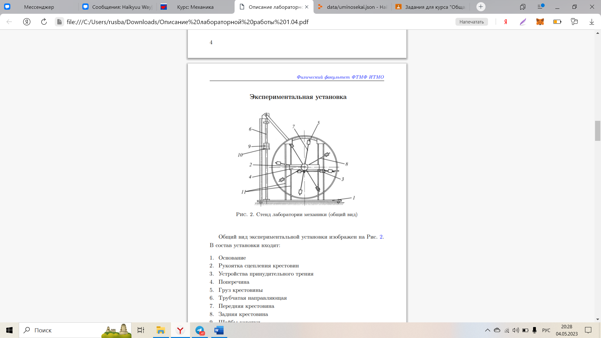

Рисунок Стенд лаборатории механики (общий вид)

Общий вид экспериментальной установки изображен на Рис. 1. В состав установки входят:

1. Основание

2. Рукоятка сцепления крестовин

3. Устройства принудительного трения

4. Поперечина

5. Груз крестовины

6. Трубчатая направляющая

7. Передняя крестовина

8. Задняя крестовина

9. Шайбы каретки

10. Каретка

11. Система передних стоек

Рисунок Схема измерительного стенда

1. **Результаты прямых измерений и их обработки (*таблицы, примеры расчетов*).**

Таблица 1

|  |  |  |  |  |  |  |
| --- | --- | --- | --- | --- | --- | --- |
| Масса груза, г | Положение утяжелителей | | | | | |
| 1 риска (0,057) | 2 риска  (0,082) | 3 риска  (0,107) | 4 риска  (0,132) | 5 риска  (0,157) | 6 риска  (0,182) |
| m1 = 0,27 | 4,87 | 6,05 | 6,42 | 7,81 | 9,69 | 12,81 |
| 4,66 | 6,02 | 6,56 | 7,93 | 9,88 | 11,40 |
| 4,90 | 5,98 | 6,83 | 7,88 | 9,93 | 12,26 |
| 4,81 | 6,02 | 6,60 | 7,87 | 9,83 | 12,16 |
| m2 = 0,49 | 3,27 | 4,37 | 5,65 | 6,10 | 7,16 | 7,97 |
| 3,16 | 4,39 | 5,34 | 6,37 | 7,08 | 6,43 |
| 3,09 | 4,25 | 5,71 | 6,13 | 6,90 | 6,49 |
| 3,17 | 4,34 | 5,57 | 6,20 | 7,05 | 6,96 |
| m3 = 0,71 | 2,26 | 3,23 | 5,12 | 4,90 | 5,44 | 6,83 |
| 2,33 | 3,05 | 4,85 | 4,82 | 5,18 | 5,98 |
| 2,29 | 2,97 | 4,47 | 5,07 | 5,65 | 6,29 |
| 2,29 | 3,08 | 4,81 | 4,93 | 5,42 | 6,37 |
| m4 = 0,93 | 2,05 | 2,44 | 3,80 | 4,53 | 5,00 | 5,39 |
| 2,11 | 2,63 | 4,20 | 4,06 | 4,77 | 5,05 |
| 2,18 | 2,60 | 3,80 | 4,21 | 5,11 | 5,04 |
| 2,11 | 2,56 | 3,93 | 4,27 | 4,96 | 5,16 |

1. **Расчет результатов косвенных измерений (таблицы, примеры расчетов):**

$$a=\frac{2h}{t^{2}}=\frac{2*0,7}{{4,81}^{2}}=0,06\left[\frac{м}{с^{2}}\right]$$

$$ε=\frac{2a}{d}=\frac{2*0,06}{0,046}=2,63\left[\frac{рад}{с^{2}}\right]$$

$$M=\frac{md}{2}(g - a)=\frac{0,27*0,046}{2}(9,81 - 0,06)=0,06\left[Н∙м\right]$$

Таблица 2. Результаты вычисления *а, М,* ε

|  |  |  |  |  |  |  |  |
| --- | --- | --- | --- | --- | --- | --- | --- |
|  | | 1 риска | 2 риска | 3 риска | 4 риска | 5 риска | 6 риска |
| m1 | *tср* | 4,81 | 6,02 | 6,60 | 7,87 | 9,83 | 12,16 |
| *а* | 0,06 | 0,04 | 0,03 | 0,02 | 0,01 | 0,01 |
| *ε* | 2,63 | 1,68 | 1,40 | 0,98 | 0,63 | 0,41 |
| *M* | 0,06 | 0,06 | 0,06 | 0,06 | 0,06 | 0,06 |
| m2 | *tср* | 3,17 | 4,34 | 5,57 | 6,20 | 7,05 | 6,96 |
| *a* | 0,14 | 0,07 | 0,05 | 0,04 | 0,03 | 0,03 |
| *ε* | 6,04 | 3,24 | 1,96 | 1,58 | 1,23 | 1,26 |
| *M* | 0,11 | 0,11 | 0,11 | 0,11 | 0,11 | 0,11 |
| m3 | *tср* | 2,29 | 3,08 | 4,81 | 4,93 | 5,42 | 6,37 |
| *a* | 0,27 | 0,15 | 0,06 | 0,06 | 0,05 | 0,03 |
| *ε* | 11,57 | 6,40 | 2,63 | 2,50 | 2,07 | 1,50 |
| *M* | 0,16 | 0,16 | 0,16 | 0,16 | 0,16 | 0,16 |
| m4 | *tср* | 2,11 | 2,56 | 3,93 | 4,27 | 4,96 | 5,16 |
| *a* | 0,31 | 0,21 | 0,09 | 0,08 | 0,06 | 0,05 |
| *ε* | 13,63 | 9,31 | 3,93 | 3,34 | 2,47 | 2,29 |
| *M* | 0,20 | 0,20 | 0,21 | 0,21 | 0,21 | 0,21 |

$$M=M_{тр}+Iε$$

$$\overline{M}=\frac{M_{1}+M_{2}+M_{3}+M_{4}}{4}=\frac{0,06+0,11+0,16+0,20}{4}=0,13 Н⋅м$$

$$\overline{ε}=\frac{ε_{1}+ε_{2}+ε_{3}+ε_{4}}{4}=\frac{2,63+6,04+11,57+13,63}{4}=8,47 рад\backslash с^{2}$$

$$I_{1}=\frac{\sum{\left(ε_{i}-\overline{ε}\right)\left(M_{i}-\overline{M}\right)}}{\sum{{\left(ε_{i}-\overline{ε}\right)}^{2}}}=\frac{\sum{\left(ε_{i}-8,47\right)\left(M_{i}-0,13\right)}}{\sum{{\left(ε_{i}-8,47\right)}^{2}}}=0,01 кг⋅м^{2}$$

$$M_{тр}=\overline{M}-I_{1}*\overline{ε}=0,13-0,01*8,47=0,04 Н⋅м$$

Таблица 3. Результаты вычисления I и Mтр

|  |  |  |  |  |  |  |
| --- | --- | --- | --- | --- | --- | --- |
|  | ***М = Мтр + Iε*** | | | | | |
|  | *1 риска* | *2 риска* | *3 риска* | *4 риска* | *5 риска* | *6 риска* |
| ***I*** | 0,01 | 0,02 | 0,06 | 0,06 | 0,08 | 0,08 |
| ***Mтр*** | *0,04* | *0,0218* | *0,0175* | *0,0132* | *0,0104* | *0,0107* |
| ***Mcр*** | *0,13* | *0,1324* | *0,1331* | *0,1336* | *0,1338* | *0,1340* |
| ***εcp*** | *8,47* | *5,15* | *2,48* | *2,1* | *1,6* | *1,365* |

$$I=I_{0}+4m_{ут}R^{2}$$

$$\overline{I}=\frac{I_{1}+I_{2}+I_{3}+I_{4}+I_{5}+I_{6}}{6}=\frac{0,01+0,02+0,06+0,06+0,08+0,08}{6}=0,052 кг⋅м^{2}$$

Таблица 4. Результаты вычисления R2  и I

|  |  |  |  |  |  |  |  |
| --- | --- | --- | --- | --- | --- | --- | --- |
|  |  |  |  |  |  |  |  |

|  |  |  |  |
| --- | --- | --- | --- |
| **Риска** | **R** | **R2** | **I** |
| 1 | 0,077 | 0,005929 | 0,01 |
| 2 | 0,102 | 0,010404 | 0,02 |
| 3 | 0,127 | 0,016129 | 0,06 |
| 4 | 0,152 | 0,023104 | 0,06 |
| 5 | 0,177 | 0,031329 | 0,08 |
| 6 | 0,202 | 0,040804 | 0,08 |
| **Среднее:** | **0,1395** | **0,0213** | **0,052** |

Расчет по МНК:

$$\overline{R^{2}}=\frac{R_{1}^{2}+R_{2}^{2}+R_{3}^{2}+R_{4}^{2}+R_{5}^{2}+R_{6}^{2}}{6}=0,0213{ м}^{2}$$

$$m_{ут}=\frac{\sum{\left({R^{2}}_{i}-\overline{R^{2}}\right)\left(I_{i}-\overline{I}\right)}}{\sum{{\left({R^{2}}_{i}-\overline{R^{2}}\right)}^{2}}}=\frac{\sum{\left({R^{2}}_{i}-0,0213\right)\left(I_{i}-0,052\right)}}{\sum{{\left({R^{2}}_{i}-0,0213\right)}^{2}}}=2,4 кг$$

$$I_{0}=I-4*m_{ут}R^{2}=0,052-4*2,4*{0,0213}^{2}=0,04764 кг⋅м^{2}$$

1. **Расчет погрешностей измерений:**
2. Времени t:

$$\overline{t}=4,81 с.$$

$S_{\left\langle t\right\rangle }=\sqrt{\frac{1}{N\left(N-1\right)}\sum_{i=1}^{N}{{\left(t_{i}-\left\langle t\right\rangle \right)}^{2}}}$ = 0,0755 (с)

Доверительная вероятность: α = 0,95, N = 3

Коэффициент Стьюдента: 4,30

Доверительный интервал: $∆t^{'}=t_{α,N}⋅S_{\overline{t}}=$ 0,07172 (с)

Абсолютная погрешность:

$$δ_{\overline{t}}=\frac{Δ_{\overline{t}}}{\overline{t}}*100\%=\frac{0,07172}{4,81}*100\%=1,49\%$$

1. Ускорения a (для положения утяжелителей на 1 риске и массы m1):
2. Момента силы натяжения нити M (для положения утяжелителей на 1 риске и массы m1):

1. Углового ускорения крестовины Ɛ (для положения утяжелителей на 1 риске и массы m1):

1. **Графики**

1. **Окончательные результаты:**
$$\overline{t}=4,75±0,0748 с.;δ_{\overline{t}}=1,57\%;α=0,95$$

$$a=\left(0,06±0,0175\right) м/c^{2};δ_{a}=28\%;α=0,95$$

$$ε=2,69±0,76 рад/с^{2};δ_{ε}=28\%;α=0,95$$

$$M=(0,0599±0,0001) Н*м;δ_{M}=0,178\%;α=0,95$$

2. **Выводы и анализ результатов работы:**

После построения экспериментальной выборки были рассчитаны необходимые параметры и значения для проверки зависимости момента инерции от масс грузов-утяжелителей на спицах вращающейся крестовины. Графики линейных зависимостей представлены в пункте 9. Тем самым был подтвержден основной закон динамики вращательного движения и теорема Штейнера, что и являлось главной целью данной лабораторной работы. Следовательно, проверка основного закона динамики вращения была успешной.